**MIÉRCOLES 18 DE NOVIEMBRE CIENCIAS SOCIALES**

**CONVIVENCIA… UNA PALABRA QUE ENCIERRA MUCHAS COSAS…**

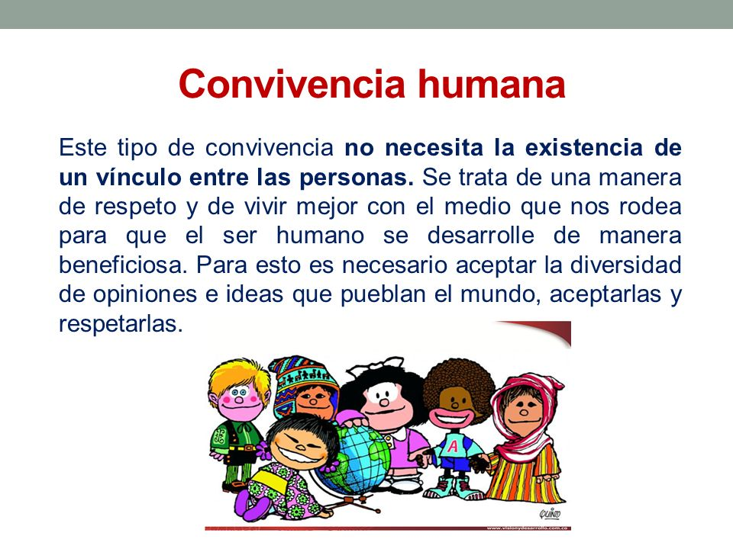

SABEMOS QUE PARA CONVIVIR EN FAMILIA ES IMPORTANTE QUE CADA INTEGRANTE COLABORE, RESPETE LAS OPINIONES, ACOMPAÑE Y VALORE AL OTRO. ESTO OCURRE TAMBIÉN EN LA SOCIEDAD, LAS PERSONA NECESITAN CONVIVIR Y PARA ELLO DEBEN TENER EN CLARO CIERTAS NORMAS Y ACUERDOS PARA VIVIR ORGANIZADOS.

1- TE PROPONGO COMPLETAR ESTE ÁRBOL CON PALABRAS QUE CREAS FUNDAMENTALES PARA QUE DENTRO DEL AULA, EN LA ESCUELA, EXISTA UN BUEN CLIMA DE TRABAJO. UNA AYUDITA PUEDEN SER ADJETIVOS, VERBOS, ELEMENTOS O UNA FRASE.

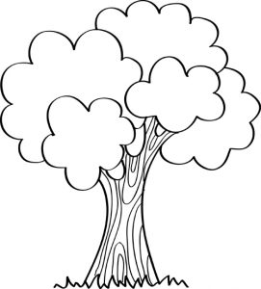

2-TE DEJO ALGUNAS SITUACIONES DEL AULA, MIRALAS BIEN, COLOREALAS Y AQUELLAS QUE CREAS QUE NO CORRESPONDEN ME CUENTES ¿POR QUÉ? 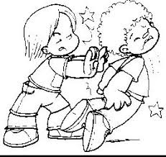 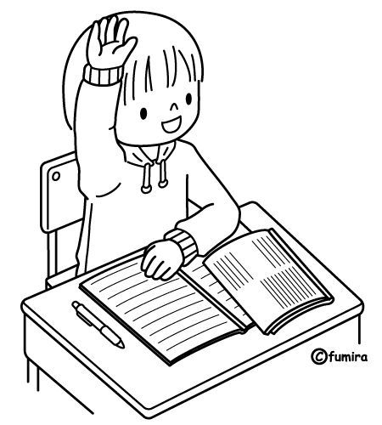

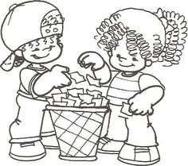 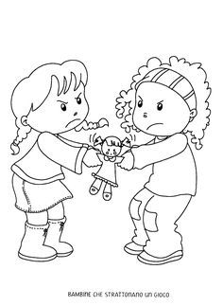

**PARA LEER Y PENSAR**

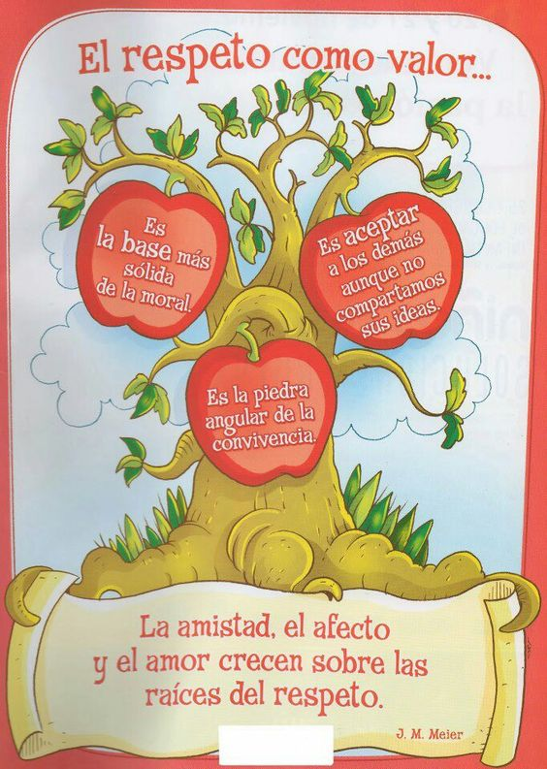

**MIÉRCOLES 18 DE NOVIEMBRE.**

**PRÁCTICAS DEL LENGUAJE.**

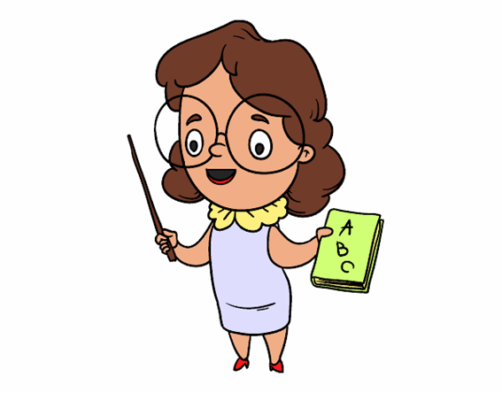

UN DÍA DE REPASO.___________

* REPASAMOS SUSTANTIVOS, ADJETIVOS Y VERBOS:

LAS PALABRITAS QUE TE SEÑALO EN ESTE DIÁLOGO UBICALAS EN EL CUADRO SEGÚN CORRESPONDA.

Título: «El conejo que envidiaba al ratón»

Autor: Clara Pérez

3 Personajes:

1. **Conejo:** Admira al ratón y quisiera ser como él.
2. **Conejita:** Amiga del conejo, trata de hacerle ver lo hermoso que es y sus virtudes.
3. **Ratón:**Al darse cuenta que el conejo quiere ser como él, aumenta sus virtudes ante este.

**Acto1**

***Ambientación:***Jardín de una casa, donde el conejo y la conejita habitan.

***Introducción:***El conejo y la conejita habitan en un hermoso jardín donde furtivamente el ratón **entra** para poder buscar que comer y en ocasiones se detiene a hablar con los conejos.

**Conejo:** -*(Algo entusiasmado)* ¡**Conejita** míralo, ahí va otra vez!

**Conejita:** -*(Negando con la cabeza)* Pero bueno conejo ¿Hasta cuándo vas a seguir con eso? Ese ratón no **tiene** nada de especial.

**Conejo:***-(Enfatizando)*¡Claro que sí! ¿No has visto su larga cola? ¿Lo rápido que es?

**Conejita:** -*(Colocándose en frente del conejo)* Yo a veces **pienso** que eres tonto. Conejo por favor. El **animal** es pequeño, **sucio**, transmite enfermedades, invade los lugares y la gente no lo quiere ¿Y tú quieres ser como él?

**Conejo:** -*(Sin apartar la vista del lugar donde el ratón se mueve husmeando para buscar comida)* Si, me encantaría tener una cola como esa, **larga** y **vistosa**, no este rabo **pequeño** y moñudo, que da risa.

.

**Ratón:** -*(Acercándose a ellos luego de conseguir algunas migas que comer) -*Hola conejos ¿Cómo están?

**Conejo:** -*(Saludando animado)*Hola amigo **ratón**, **estamos** bien, pero no mejor que tú ¿Un día de muchas aventuras?

**Ratón:** -¡Uff muchas, he tenido que correr muchas veces, escapar de manera heroica de más de una escoba y burlarme de más de un humano.

**Conejita:***(Siendo irónica)* -No claro, mucha aventura. Debe ser muy emocionante pasar la vida corriéndole a una **escoba.**

|  |  |  |
| --- | --- | --- |
| SUSTANTIVOS | ADJETIVOS. | VERBOS |
|  |  |  |
|  |  |  |
|  |  |  |
|  |  |  |

* Y… PARA SEGUIR PRACTICANDO TE DEJO ESTAS ACTIVIDADES INTERACTIVAS:

<https://wordwall.net/es/resource/2405987>

<https://wordwall.net/es/resource/3308752>

 

MIÉRCOLES 18 DE NOVIEMBRE

MATEMÁTICA

ESTIMAMOS MEDIDAS DE PESO

**CONVERSAREMOS SOBRE ESTAS ACTIVIDADES POR ZOOM!!!**



1. SEÑALÁ CON UNA CRUZ QUÉ OBJETO PESA MÁS:

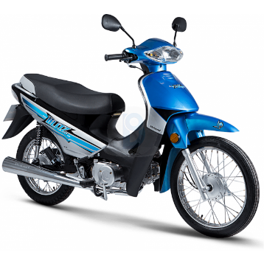 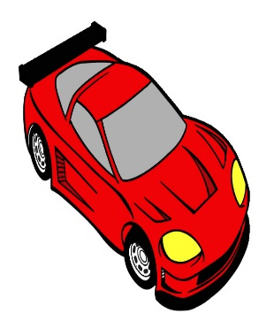

**LA MOTO O UN AUTO.**

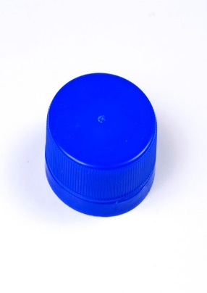 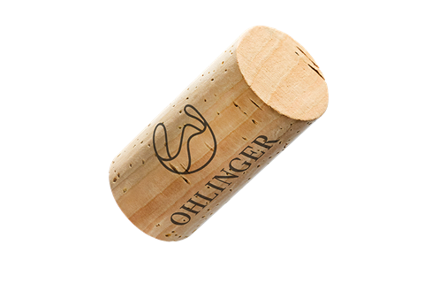

**UNA TAPITA DE GASEOSA O UN CORCHO**

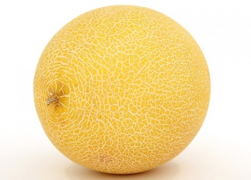 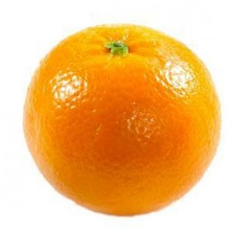**UN MELÓN O UNA NARANJA.**

RESPONDÉ:

1. ¿Cuántos kg pesa más o menos un elefante?

_______________________________________________________

1. ¿Cuántos gramos pesa más o menos una manzana?

__________________________________________________________

C) ¿Es verdad que algo puede ser más chico que otra cosa y pesar más? Si te parece que sí da un ejemplo.

_________________________________________________________________________

